通信图

定义：通信图是表现对象协作关系的图。展现了多个对象在协同工作从而达成共同目标的过程中相互通信的情况通过对象与对象之间的链、发送的消息来显示参与交互的对象

通信图中主要元素有：对象，消息和链   
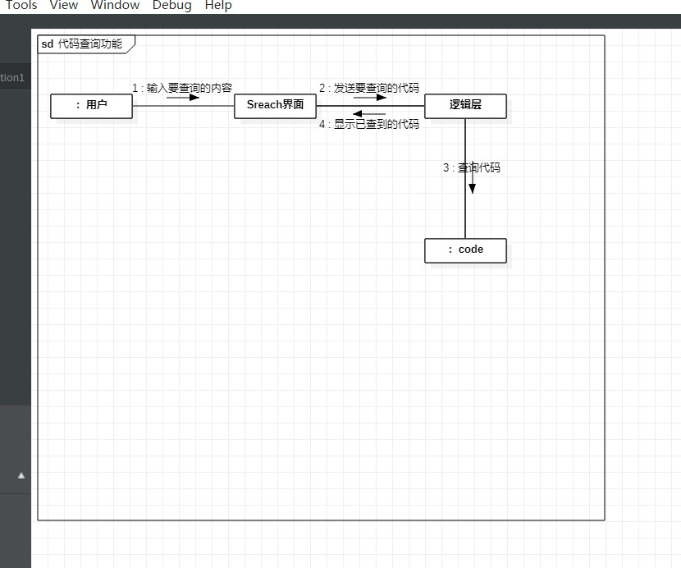

该通信图中拥有的对象为：用户、sreach界面、逻辑层和code

该系统的功能详细流程为，用户将需要查询的内容输入sreach界面后界面将内容发送到逻辑层，逻辑层再从数据库中查询相应代码最后由数据库返回数据并由逻辑层向sreach界面显示查询到的代码。

建模思路：代码的查询功能需要用户确定要查询的内容，之后需要被识别并进入到数据库中查找是否由对应的内容，最后从数据库中导出对应的内容后在页面上显示出来。